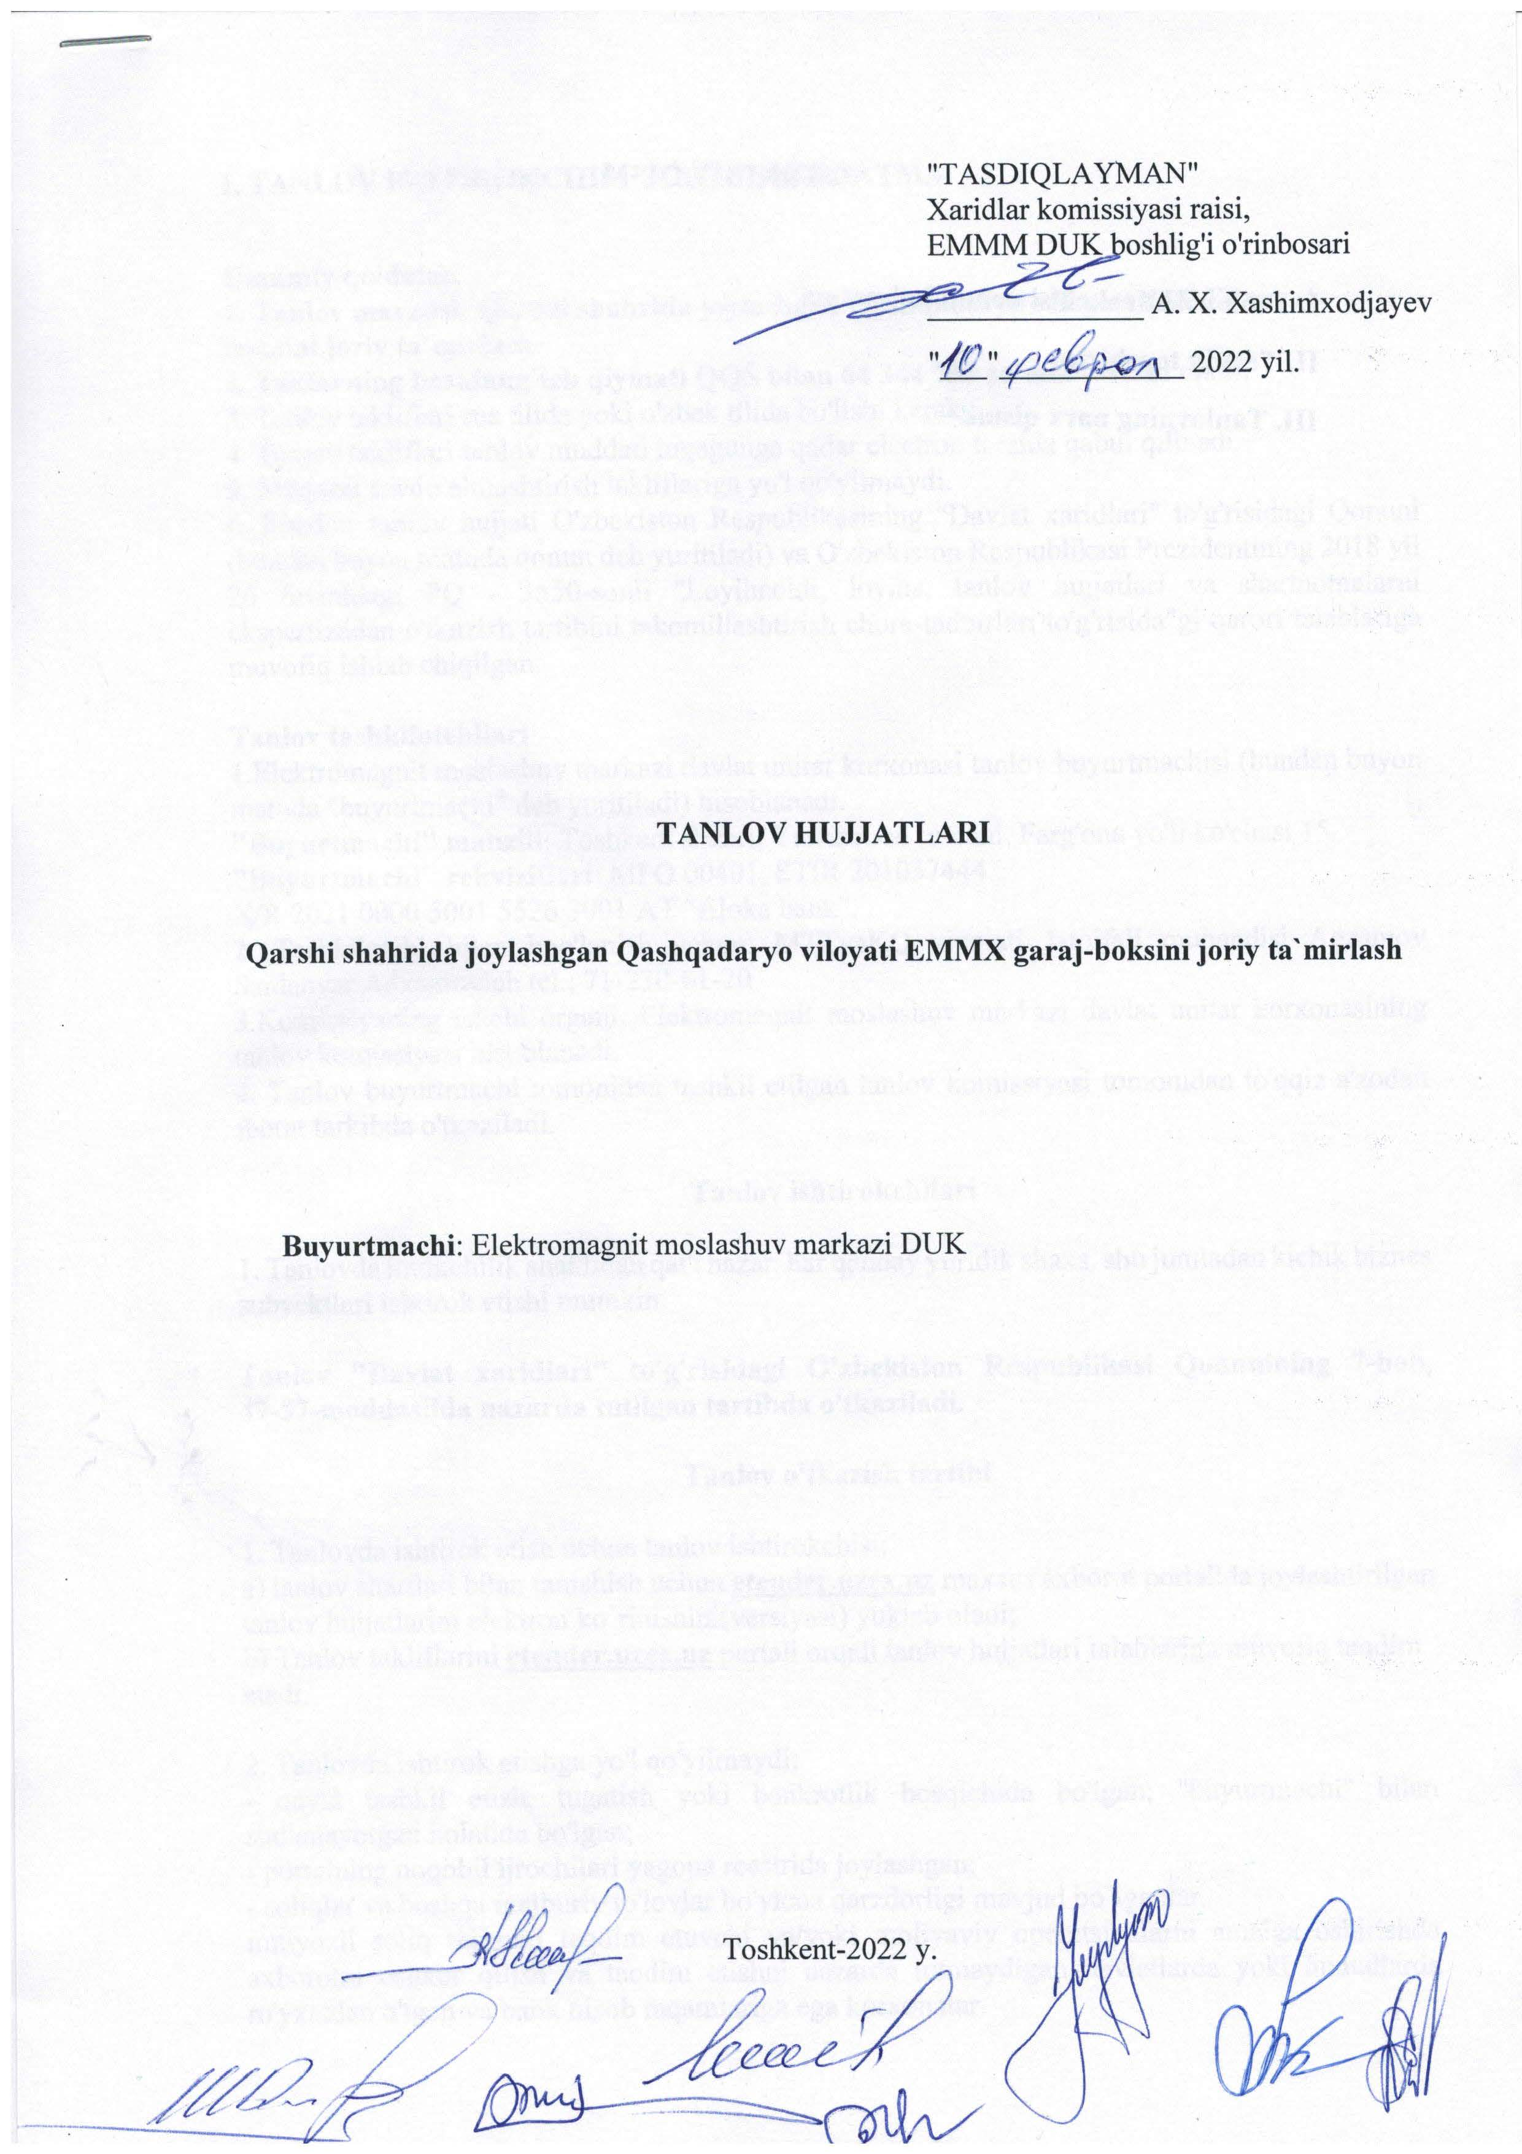

"TASDIQLAYMAN"

Xaridlar komissiyasi raisi,

EMMM DUK boshlig'i o'rinbosari

______________ A. X. Xashimxodjayev

"___"____________ 2022 yil.

**TANLOV HUJJATLARI**

**Qarshi shahrida joylashgan Qashqadaryo viloyati EMMX garaj-boksini joriy ta`mirlash**

**Buyurtmachi**: Elektromagnit moslashuv markazi DUK

Toshkent-2022 y.

**TARKIBIY QISM**

**I. Tanlov ishtirokchisi uchun ko'rsatma**

**II. Texnik topshiriq**

**III. Tanlovning narx qismi.**

**I. TANLOV ISHTIROKCHISI UCHUN KO`RSATMA**

**Umumiy qoidalar.**

**1. Tanlov mavzusi: Qarshi shahrida joylashgan Qashqadaryo viloyati EMMX garaj-boksini joriy ta`mirlash.**

**2. Tanlovning boshlang`ich qiymati QQS bilan 64 344 733 so'mni tashkil etadi.**

**3.** Tanlov takliflari rus tilida yoki o'zbek tilida bo'lishi kerak.

**4**. Tanlov takliflari tanlov muddati tugagunga qadar electron tarzida qabul qilinadi.

**5.** Muqobil savdo almashtirish takliflariga yo'l qo'yilmaydi.

**6.** Mazkur tanlov hujjati O'zbekiston Respublikasining "Davlat xaridlari" to'g'risidagi Qonuni (bundan buyon matnda qonun deb yuritiladi) va O'zbekiston Respublikasi Prezidentining 2018 yil 20 fevraldagi PQ - 3550-sonli "Loyihaoldi, loyiha, tanlov hujjatlari va shartnomalarni ekspertizadan o'tkazish tartibini takomillashtirish chora-tadbirlari to'g'risida"gi qarori talablariga muvofiq ishlab chiqilgan.

**Tanlov tashkilotchilari**

**1**.Elektromagnit moslashuv markazi davlat unitar korxonasi tanlov buyurtmachisi (bundan buyon matnda "buyurtmachi" deb yuritiladi) hisoblanadi.

**"Buyurtmachi" manzili**: Toshkent shahri, Yashnobod tumani, Farg'ona yo'li ko'chasi 15.

**"Buyurtmachi" rekvizitlari**: MFO 00401, STIR 201057444

X/R 2021 0000 5001 5526 3001 AT "Aloka bank".

**2.** Tashkilotchi bilan bog'lanish uchun: MTTvaKQ xizmati 1-toifali muhandisi Agzamov Saidanvar Adxamovich tel.: 71-230-61-20

**3**.Komissiyaning ishchi organi, Elektromagnit moslashuv markazi davlat unitar korxonasining tanlov komissiyasi hisoblanadi.

**4.** Tanlov buyurtmachi tomonidan tashkil etilgan tanlov komissiyasi tomonidan to'qqiz a'zodan iborat tarkibda o'tkaziladi.

**Tanlov ishtirokchilari**

1. Tanlovda mulkchilik shaklidan qat'i nazar, har qanday yuridik shaxs, shu jumladan kichik biznes subyektlari ishtirok etishi mumkin.

**Tanlov "Davlat xaridlari" to'g'risidagi O'zbekiston Respublikasi Qonunining 7-bob, 49-57-moddasiida nazarda tutilgan tartibda o'tkaziladi.**

**Tanlov o'tkazish tartibi**

1. Tanlovda ishtirok etish uchun tanlov ishtirokchisi:

a) tanlov shartlari bilan tanishish uchun **etender.uzex.uz** maxsus axborot portalida joylashtirilgan tanlov hujjatlarini elektron ko`rinishini(versiyasi) yuklab oladi;

b) Tanlov takliflarini **etender.uzex.uz** portali orqali tanlov hujjatlari talablariga muvofiq taqdim etadi.

2. Tanlovda ishtirok etishga yo'l qo'yilmaydi:

- qayta tashkil etish, tugatish yoki bankrotlik bosqichida bo'lgan; "buyurtmachi" bilan sudlanayotgan holatida bo'lgan;

- portalning noqobil ijrochilari yagona reestrida joylashgan;

- soliqlar va boshqa majburiy to'lovlar bo'yicha qarzdorligi mavjud bo`lganlar.

imtiyozli soliq rejimini taqdim etuvchi va/yoki moliyaviy operatsiyalarni amalga oshirishda axborotni oshkor qilish va taqdim etishni nazarda tutmaydigan davlatlarda yoki hududlarda ro'yxatdan o'tgan va bank hisob raqamlariga ega korxonalar.

**3.** Buyurtmachi ishtirokchini xarid tanlovidan chetlatadi, agar:

- buyurtmachi tomonidan talab qilingan hujjatlarning to'liq taqdim etilmaganida;

- ishtirokchida adolatsiz raqobat afzalligi yoki manfaatlar to'qnashuvi yuzaga kelgan holda.

**Tanlov o`tkazish tili, o'lchov birligi**

1. Tanlov taklifi va u bilan bog'liq barcha yozishmalar, ishtirokchi va buyurtmachi tomonidan amalga oshiriladigan hujjatlar O'zbek yoki rus tilida bo'lishi lozim. Tanlov taklifi matnida o'zbek yoki rus tillariga aniq tarjima qilinishi sharti bilan boshqa tilda bo'lishi mumkin. Tanlov taklifida metrik o'lchov tizimi qo'llanilishi kerak

**Tanlov taklifi va uni rasmiylashtirish tartibi**

1. Barcha ishtirokchilar o`z tijorat takliflarni **etender.uzex.uz** Portaliga joylashtirish orqali qatnashdilar.

**Tanlov takliflarini taqdim etish muddatini uzaytirish**

1. Zarur hollarda buyurtmachi takliflarni taqdim etish muddatini uzaytirishi, shuningdek tanlov ishtirokchilariga tanlov komissiyasi qarori bilan muayyan muddatga ularning takliflarining amal qilish muddatini uzaytirish to'g'risida taklif bilan murojaat qilishi mumkin.

2. Tanlov takliflarini taqdim etish muddatlarini uzaytirish to'g'risidagi e'lon **etender.uzex.uz** maxsus axborot portaliga joylashtiriladi va boshqa ommaviy axborot vositalarida chop etiladi.

**Tanlov hujjatlariga o'zgartishlar kiritish**

Zarur hollarda buyurtmachi tanlov hujjatlariga o'zgartishlar kiritish to'g'risida qaror qabul qilishga haqli.

Tanlov hujjatlariga o'zgartishlar kiritish to'g'risidagi qaror, tanlov taqdim etish muddati tugash sanasidan kamida uch kun oldin qabul qilinishi mumkin

Tanlov hujjatlariga o'zgartishlar kiritish jarayonida mahsulot (ishlar, xizmatlar)ning tavsifiga o'zgartirilishi ta`qiqlanadi.

Tanlov hujjatlariga o'zgartirishlar kiritilgan taqdirda, takliflar berish muddati tanlov hujjatlari kiritilgan sanadan boshlab kamida o'n kunga uzaytiriladi.

Shu bilan birga, agar e'londa ko'rsatilgan axborot o'zgartirilgan bo'lsa, tanlov o'tkazilishi to'g'risidagi e'longa o'zgartirishlar kiritiladi

**Tanlov hujjatlari talablariga muvofiq tanlov takliflarini baholash va tanlov g'olibini aniqlash asosida amalga oshiriladi:**

- tanlov hujjatlarida belgilangan mezonlar;

- taklif etilgan narxlarning buyurtmachi tomonidan belgilangan tanlov ob'ektining qiymatiga muvofiqligi;

- tanlov komissiyasi tanlov takliflarini asosli baholashni amalga oshiradi va tanlov g'olibini aniqlaydi yoki boshqa qaror qabul qilishga haqli.

**Tanlov takliflarini ko'rib chiqish va baholash bilan bog'liq barcha ma'lumotlar maxfiy hisoblanadi va oshkor qilinmaydi.**

Tanlov hujjatlarida ko'rsatilgan maksimal qiymatdan oshadigan takliflar rad etiladi. Qolgan takliflar o'rganiladi va ularning to'liqligi, ishtirokchining talablariga muvofiqligi, arifmetik xatolar mavjudligi bo`yicha barcha ma`lumotlar baholanadi.

Tanlov ishtirokchisi tomonidan arifmetik xatolar bilan takliflar xarid komissiyasi talablariga muvofiq tuzatilishi kerak. Agar ishtirokchi tanlov komissiyasi tomonidan taklif etilgan shartlarda o'z tanlov taklifidagi xatolarni tuzatishdan bosh tortsa, bunday ishtirokchining taklifi rad etiladi.

Tanlov hujjatlar asosida o`z taklifda ko'rsatilgan mezonlar va talablar asosida shartnoma bajarishning eng yaxshi shartlarini taklif etgan tanlov ishtirokchisi g'olib deb topiladi

Takliflarni ko'rib chiqish va baholash natijalari takliflarni ko'rib chiqish va baholash bayonnomasida qayd etiladi.

Tanlov ishtirokchisi takliflarni ko'rib chiqish va baholash bayonnomasi e'lon qilingandan so'ng buyurtmachiga tanlov natijalari bo'yicha tushuntirishlar berish to'g'risida so'rov yuborish huquqiga ega. Bunday so'rov kelib tushgan sanadan e'tiboran uch ish kuni mobaynida buyurtmachi tanlov ishtirokchisiga tegishli tushuntirishlarni taqdim etishi shart.

**Tomonlarning javobgarligi va maxfiylikka rioya qilish**

1. O'zbekiston Respublikasi qonun hujjatlarida nazarda tutilgan javobgarlikga tortish quyidagi holatlardan uzaga keladi: kelib tushayotgan tanlov takliflarini hisobga olib, ularning saqlanishi va maxfiyligini ta'minlaydigan ishchi organ tarkibiga kiruvchi shaxslar, komissiya raisi va a'zolari, shuningdek, tanlov takliflarini o'rganish uchun yaratilgan baholash ishchi guruhi a'zolari, axborotni oshkor qilish, ishtirokchilar, komissiyaning boshqa a'zolari va ekspertlar tomonidan jalb etilgan, shuningdek boshqa g'ayriqonuniy harakatlar uchun. Shartnoma bo'yicha majburiyatlarni bajarmagan tanlov g'olibi (miqdoriy, sifat va texnik parametrlar bo'yicha) O'zbekiston Respublikasi qonun hujjatlarida va/yoki tuzilgan shartnomada nazarda tutilgan javobgarlikga ega bo'ladi.

**Boshqa shartlar**

1. Tanlovda ishtirok etish istagini bildirgan ishtirokchilar o'tkazilayotgan tanlov yuzasidan tushuntirishlar olish uchun ishchi organga murojaat qilish huquqiga ega.

2. Tanlov ishtirokchisi buyurtmachiga tanlov hujjatlari, qoidalarini tanlov o'tkazish uchun e'lon qilingan shakl bo`yicha tushuntirish berish to'g'risida so'rov yuborish huquqiga ega. Buyurtmachi ko'rsatilgan so'rov kelib tushgan sanadan e'tiboran ikki ish kuni mobaynida, agar ko'rsatilgan so'rov buyurtmachiga takliflar berish muddati tugagan sanadan kamida ikki kun oldin kelib tushgan bo'lsa, buyurtmachi tanlov hujjatlari qoidalarini belgilangan shaklda tushuntirishi shart.

3. Buyurtmachi g'olib bo'lgan taklifni qabul qilgunga qadar istalgan vaqtda tanlovni bekor qilish huquqiga ega. Buyurtmachi tanlov bekor qilingan taqdirda ushbu qarorning asosli sabablarini maxsus axborot portalida e'lon qiladi.

**Shartnoma tuzish**

1. Tanlov natijalari bo'yicha shartnoma tanlov hujjatlarida va tanlov ishtirokchisi tomonidan berilgan taklifda ko'rsatilgan shartlar asosida tuziladi.

2. Tanlov g'olibi tanlov shartlari asosida shartnoma tuzishdan bosh tortsa, shartnoma tuzish huquqi zaxira ijrochiga o'tadi. Bunda zahira ijrochisi tanlov g'olibi tomonidan taklif etilgan narxda shartnoma tuzishi yoki shartnoma tuzishdan bosh tortishi mumkin.

3. Tanlov g'olibi shartnomani ikki nusxada imzolab rasmiylashtirishi va uni qaytarishi lozim.

4. G'olib tomonidan shartnomani o'z vaqtida rasmiylashtirilmasa, ishtirokchi tomonidan shartnoma tuzishdan bosh tortish deb hisoblanadi. Bunday holatda tanlov ishtirokchisi buyurtmachiga bildirishnoma taqdim etishi, keyin ikki kalendar kun ichida quyidagi (zaxira – baholash yakuni bo'yicha ikkinchi o'rinni egallagan) maqbul taklif ko'rib chiqiladi

**5. S**hartnomasi loyihasi dastlabki tanlov hujjati hisoblanadi, uning shartlari tanlov shartlariga zid bo'lmagan hollarda tomonlarning kelishuvi bilan o'zgartirilishi mumkin.

1. **ilova**

**kvalifikasion hujjatlar to`plami**

**Qarshi shahrida joylashgan Qashqadaryo viloyati EMMX garaj-boksini joriy ta`mirlash.**

Tanlov ishtirokchisiga qo`yiladigan talablar:

• Ishtirokchi haqida to`liq ma`lumot

• Qurish va ta`mirlash bo`yicha bajargan ishlari haqida ma`lumot

**Ш. TANLOVNING NARX QISMI**

|  |  |  |
| --- | --- | --- |
| 1 | Yuqori qiymat | **64 344 733 so`m QQS bilan** |
| 2 | Moliyaviy manba | O`z mablag`i |
| 3 | To`lov shartlari | Buyurtmachi shartnoma to`g`risidagi axborotni "Davlat xaridlari" to'g'risidagi O'zbekiston Respublikasi Qonuniga muvofiq shartnomalar reestriga kiritgandan so'ng ijrochiga to'lovni amalga oshiradi (41-modda) |
| 4 | To`lov valyutasi | UZS |
| 5 | Xizmar ko`rsatish muddati | 20 kalendar kuni |
| 6 | Tanlov taklifining amal qilish muddati | 1. kun |